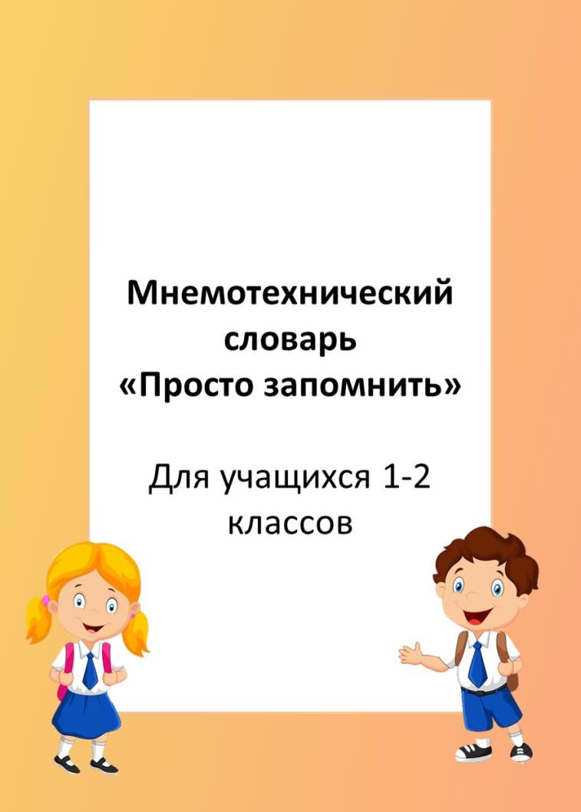



**Содержание:**

1. Раздел «Правильно пишу»…….3
2. Раздел «Правильно говорю».21
3. Раздел «Проверь себя»………..30
4. Раздел «Давай поиграем»……41

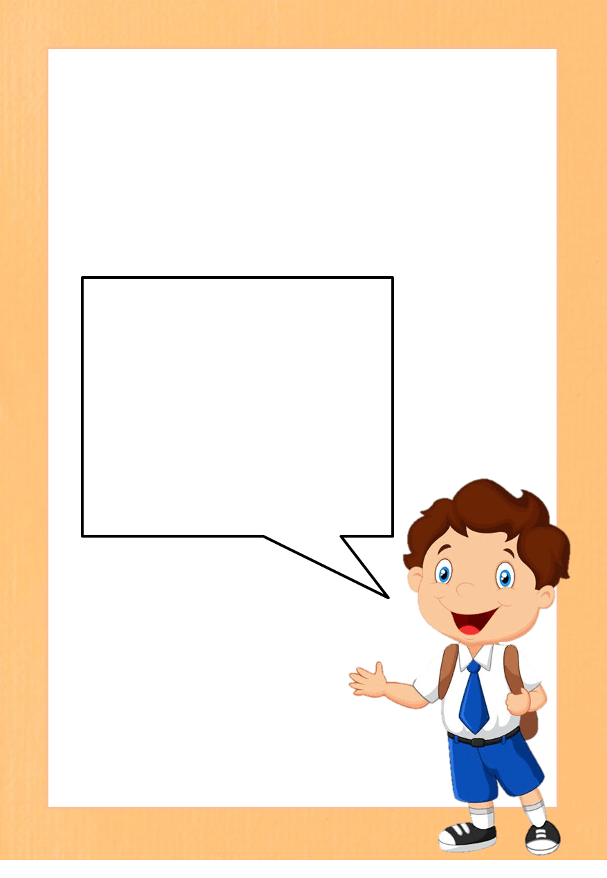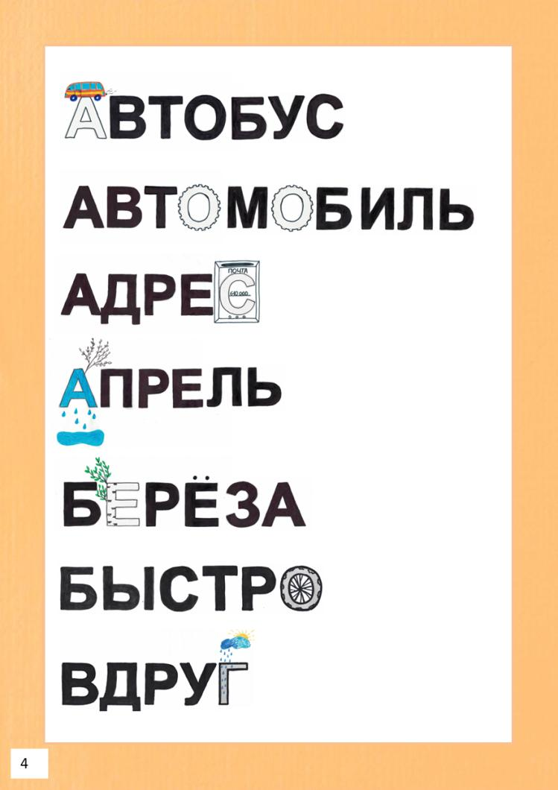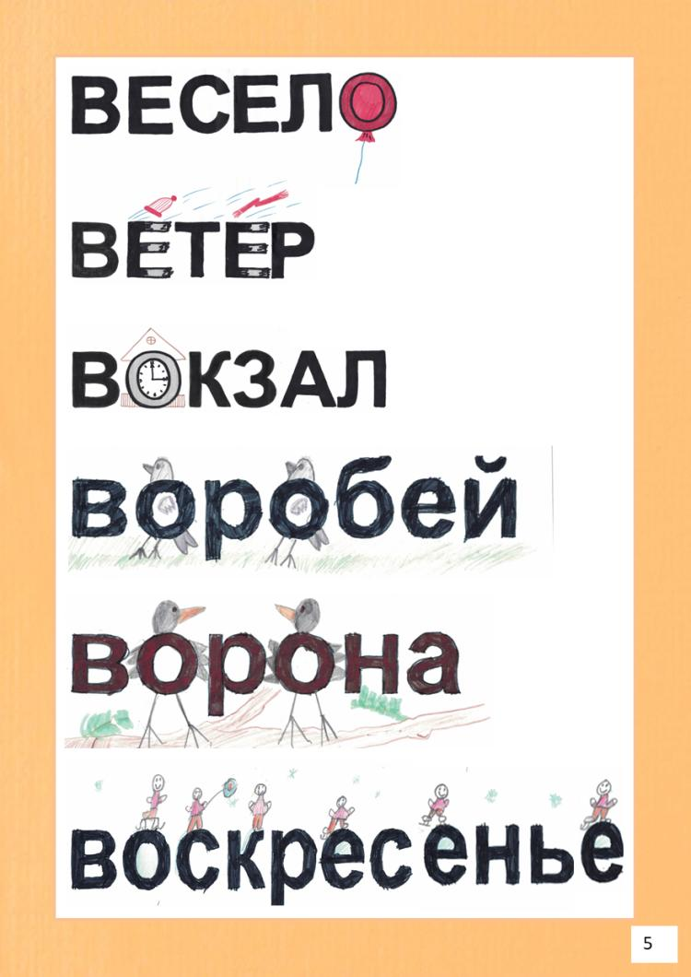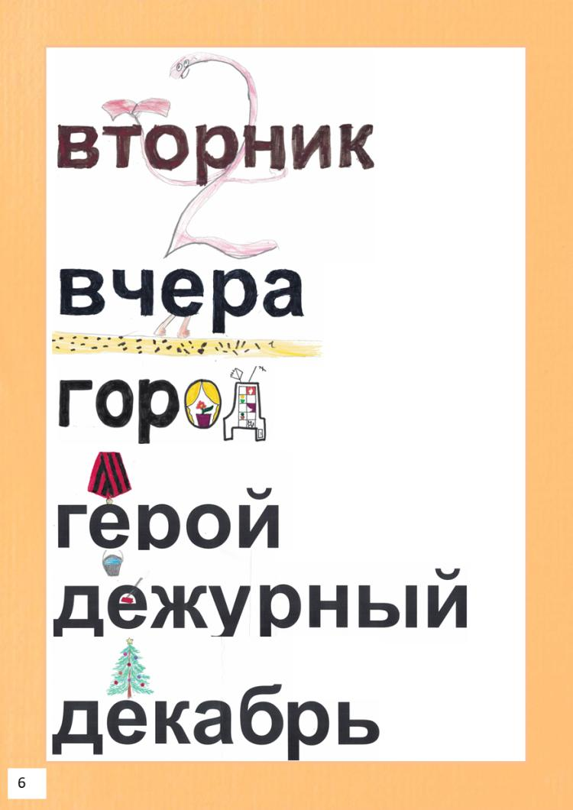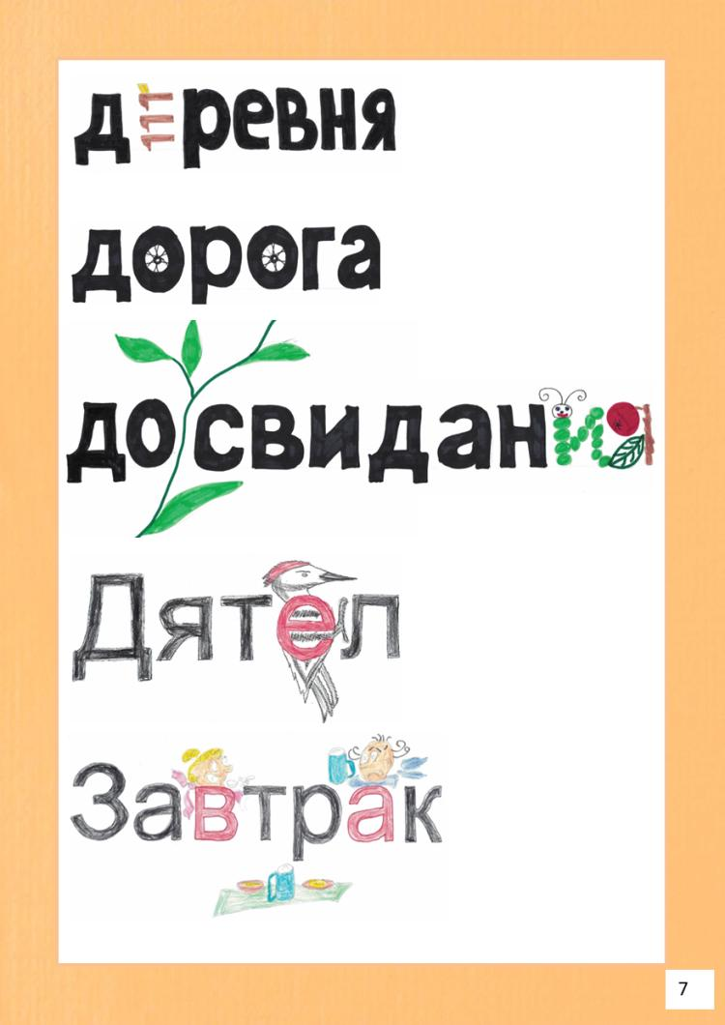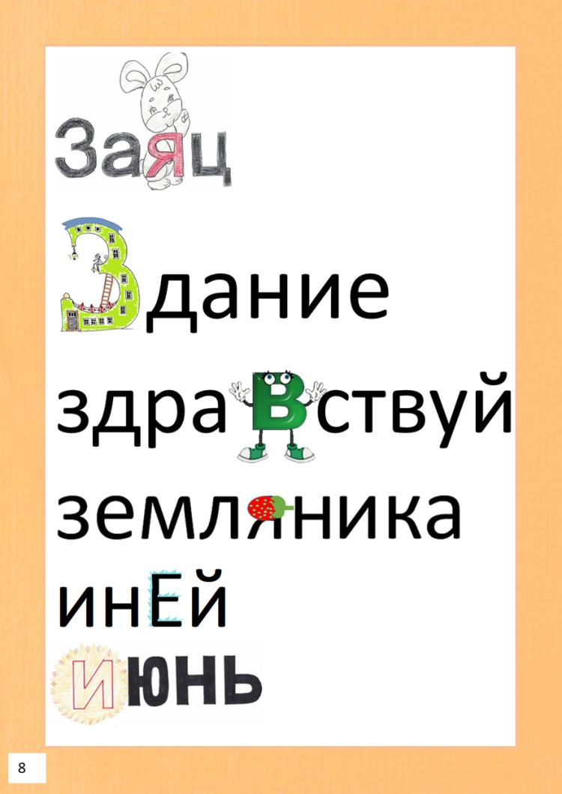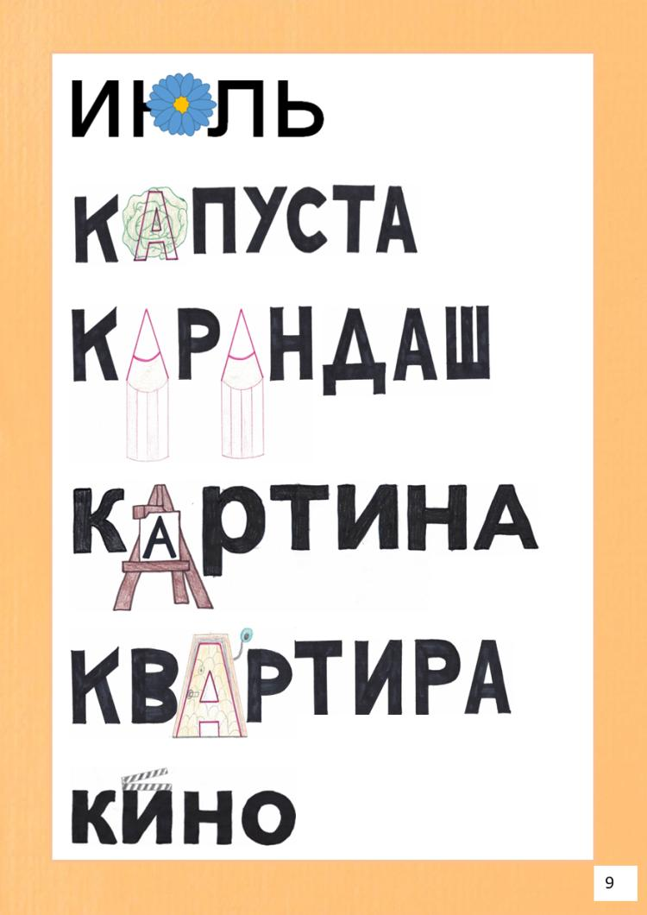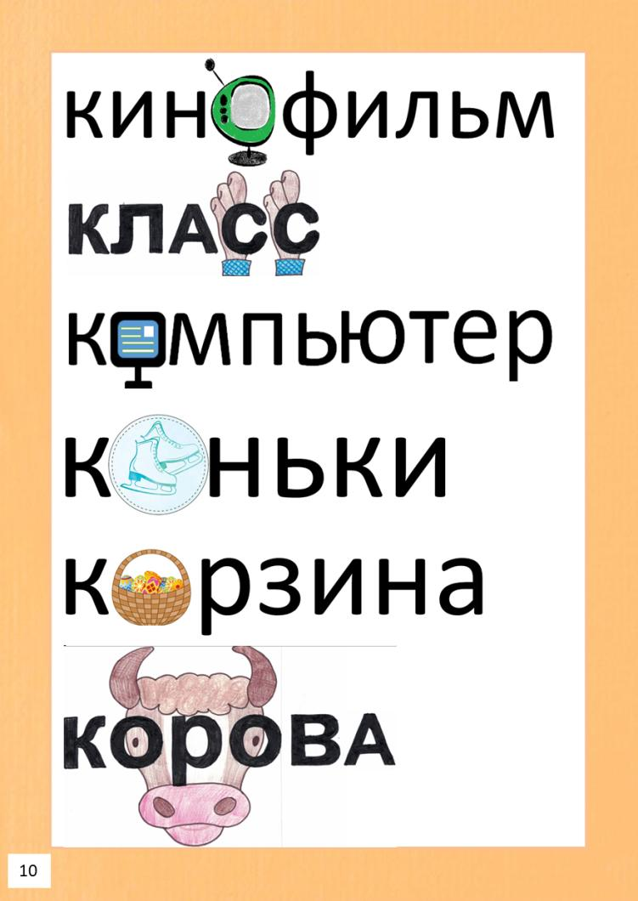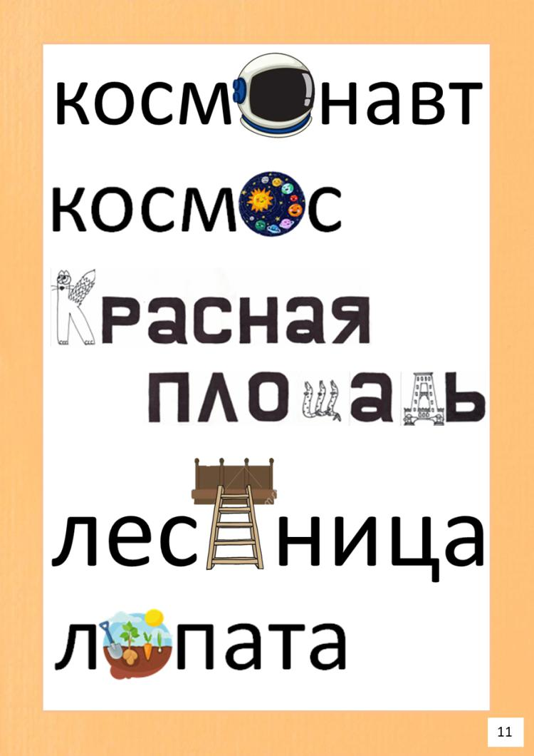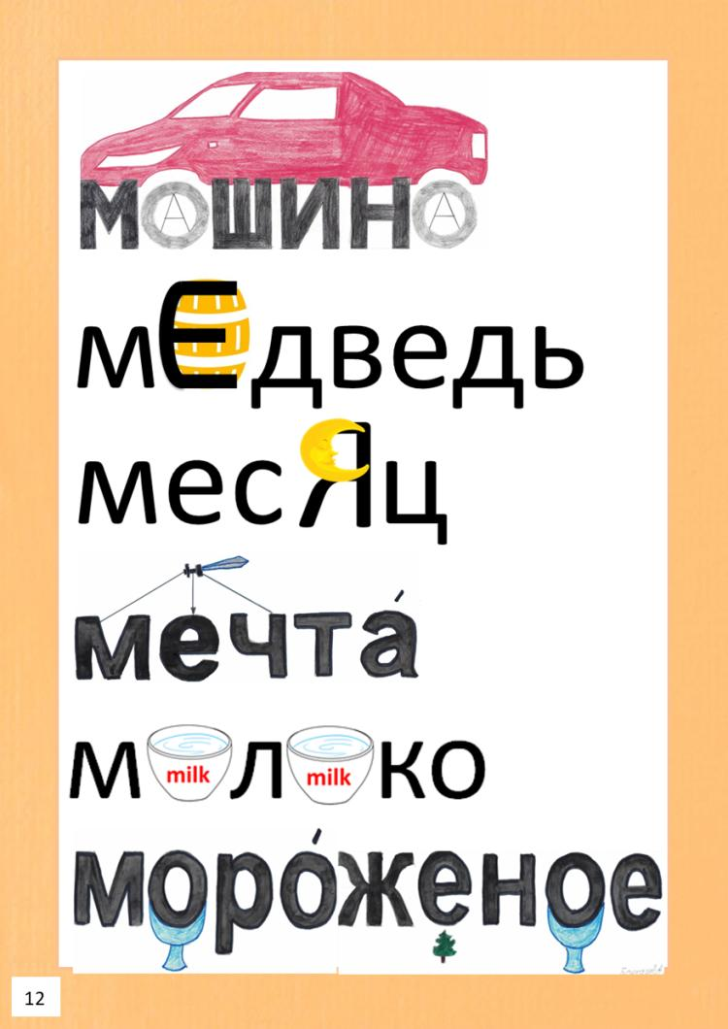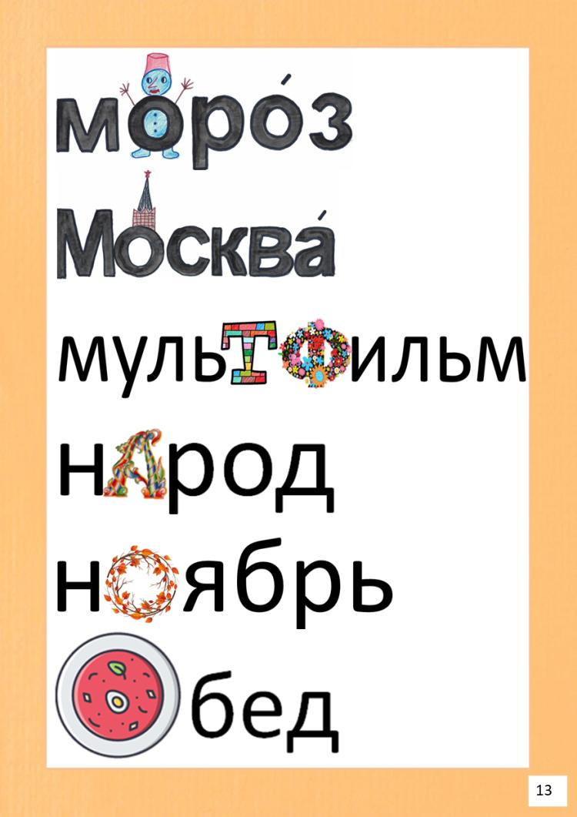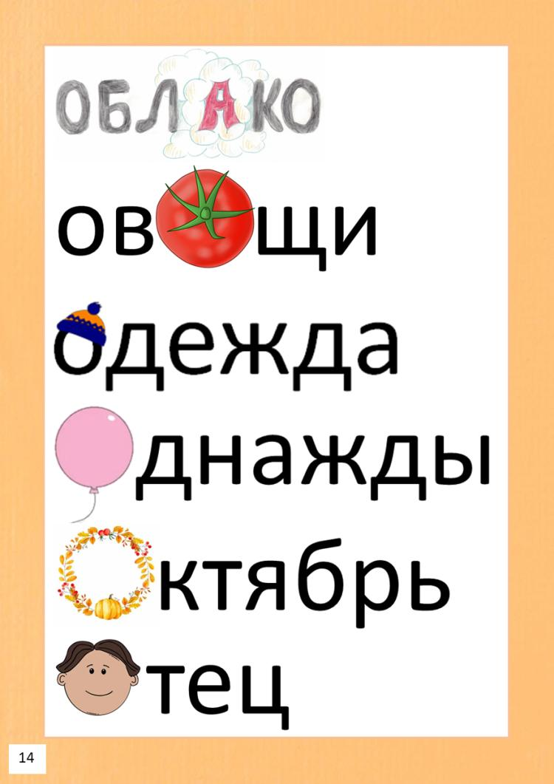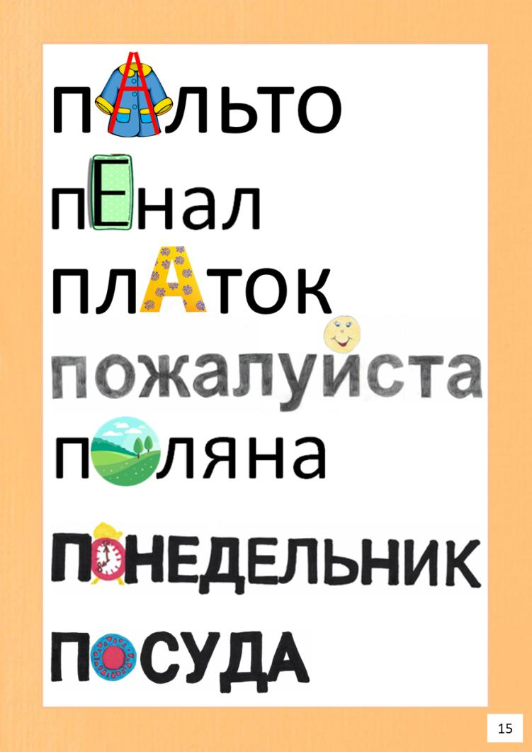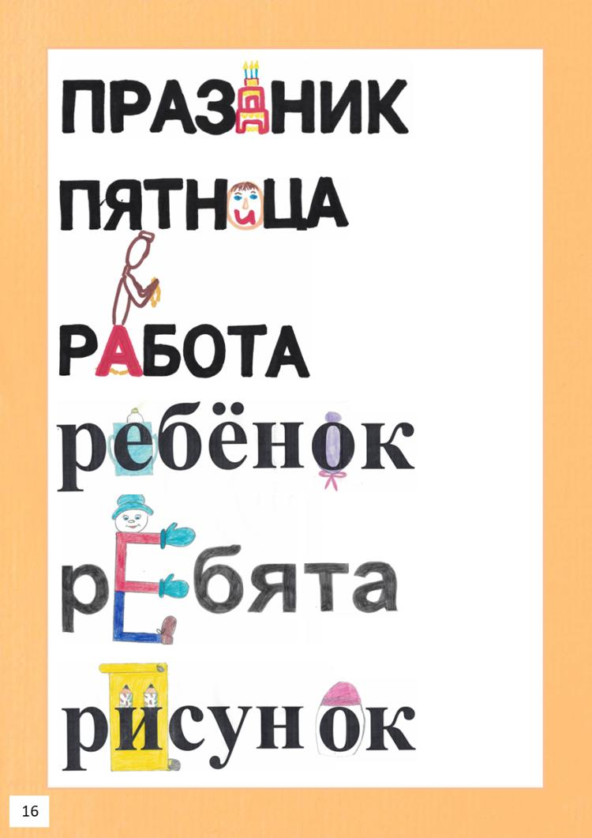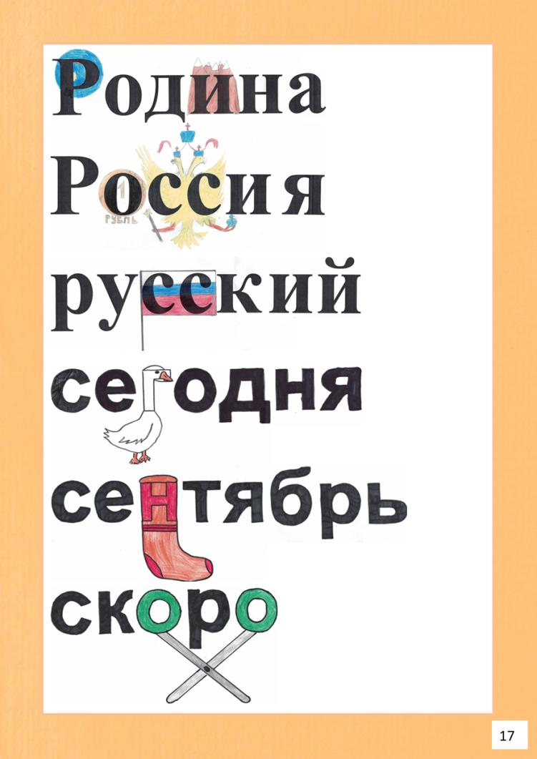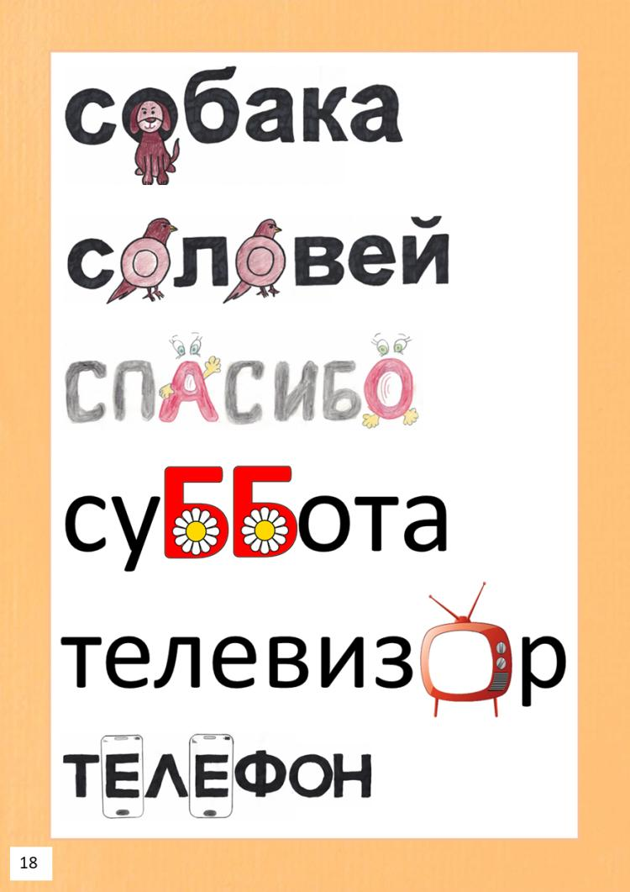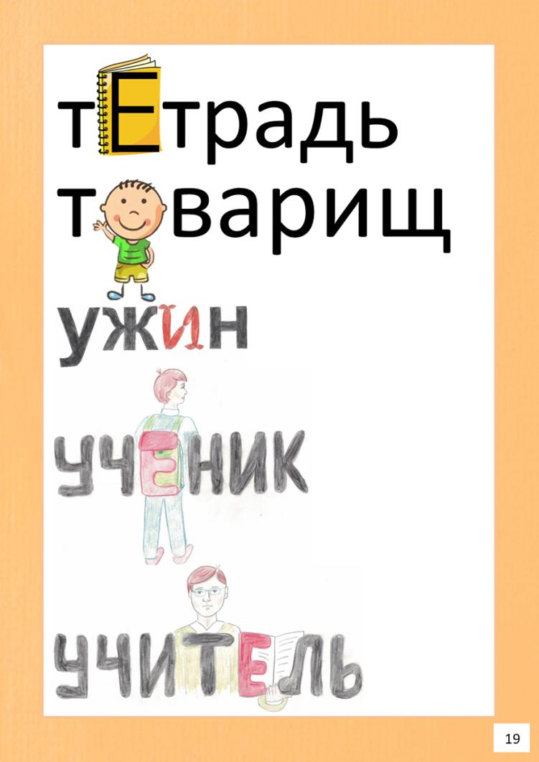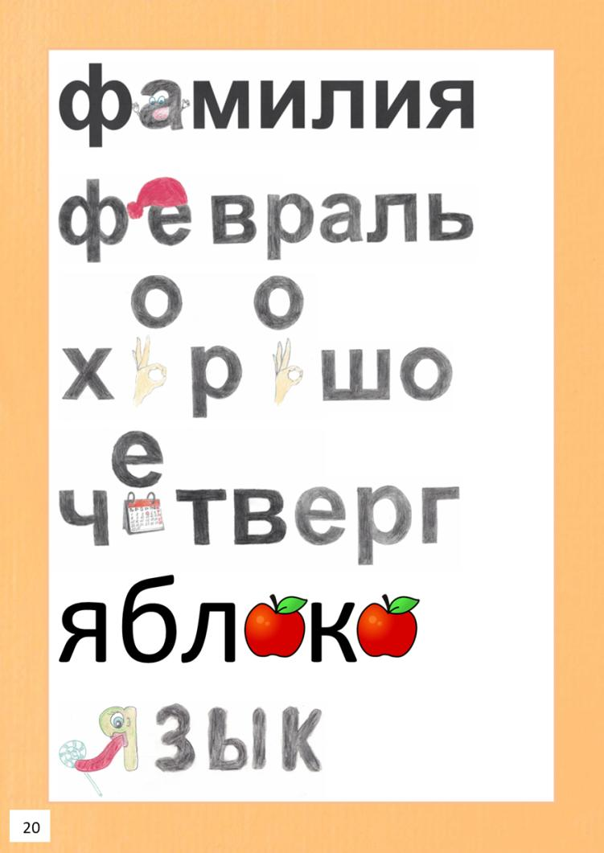

**Дорогой друг!**

Ты знаешь, что иногда возникают трудности запоминания. Мнемотехнический словарь поможет тебе запомнить словарные слова 1 и 2 класса. И проверить себя, хорошо ли ты их запомнил?

**Запомнить будет просто, если ты используешь эти несложные мнемотехнические приёмы.**

**1. Мнеморифма.** Можно рифмовать, сочинять маленький стишок.

**Например:** *Пять ю пять – двадцать пять.*

**2. Ассоциации.** Можно при запоминании написания словарного слова сделать рисунок, в котором запоминаемая буква обыгрывается, интересно прорисовывается. **Например:**



**ЖЕЛАЕМ УСПЕХА!**

В этом разделе представлены слова, написание которых необходимо запомнить, чтобы не делать ошибок при письме. Рисунки помогут запомнить правильное написание букв в словах.

Желаю быть грамотным!

**Раздел**

**«Правильно пишу»**

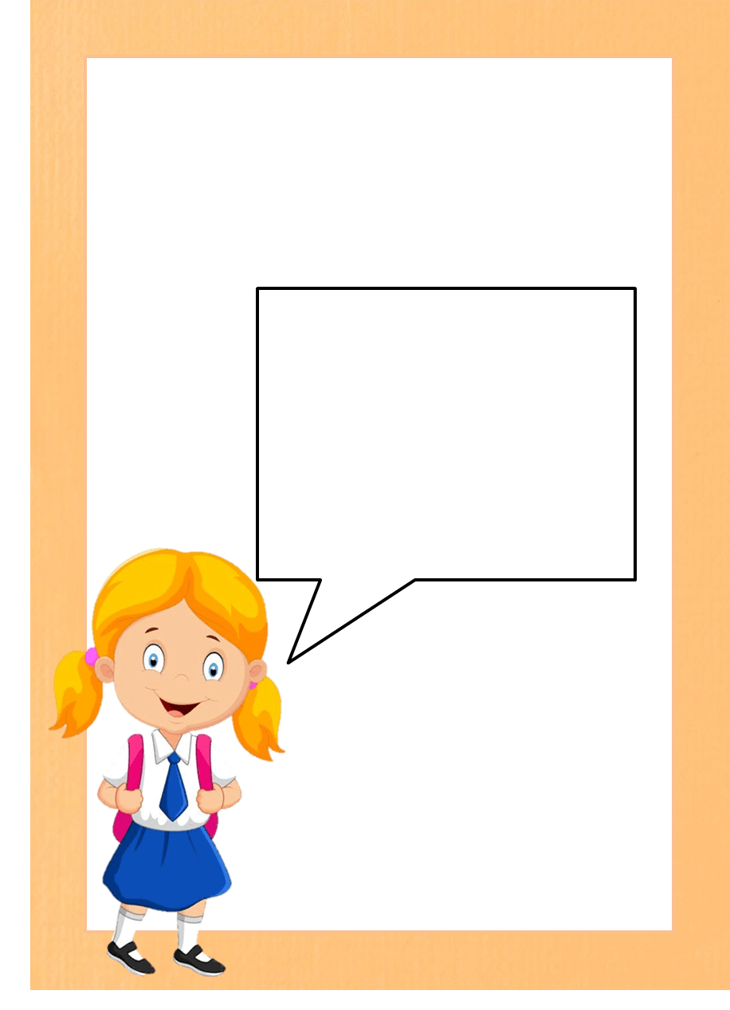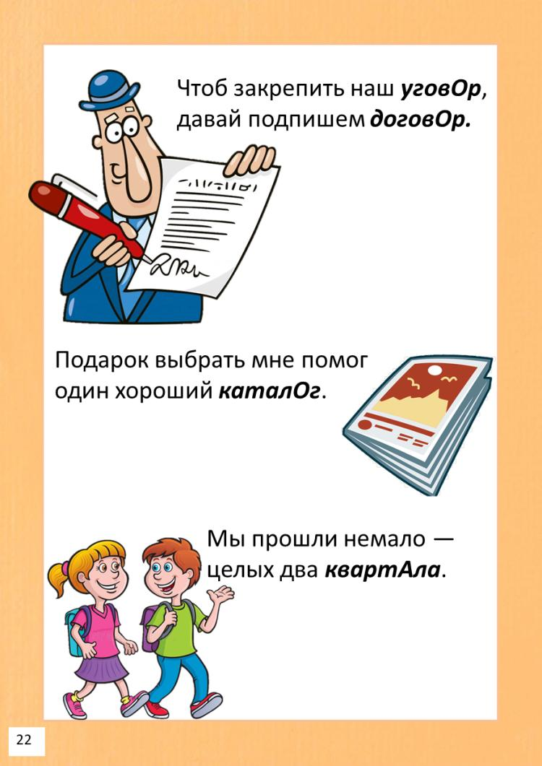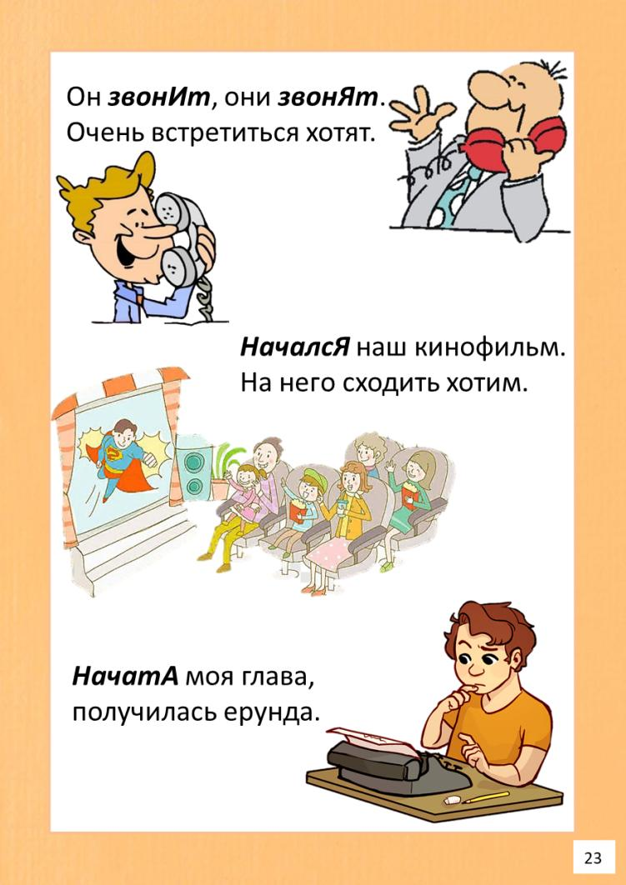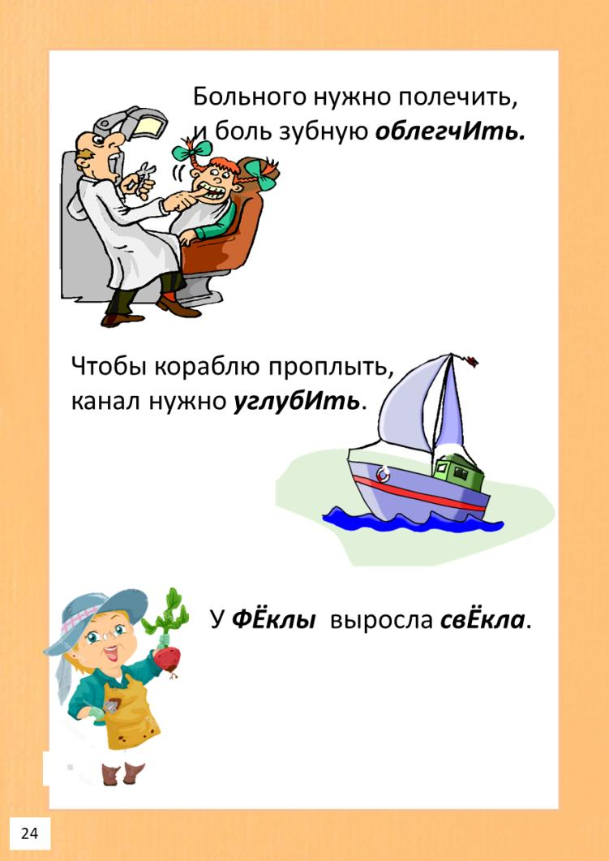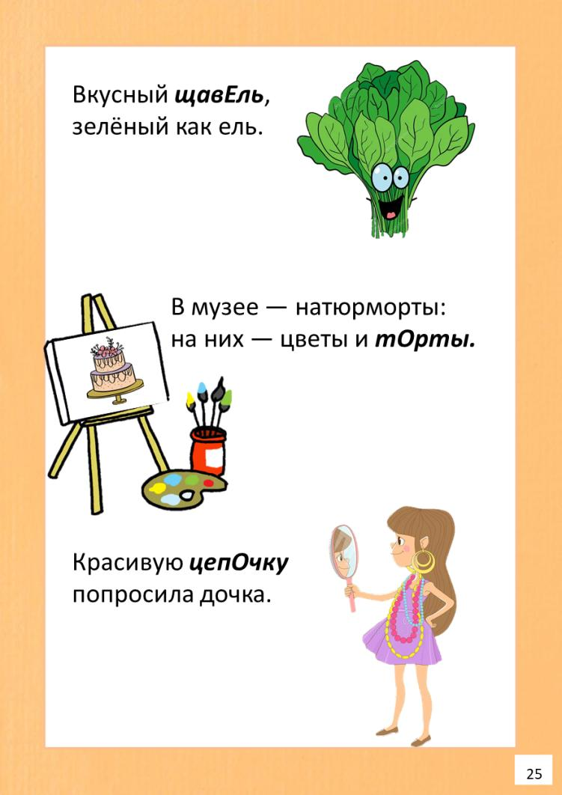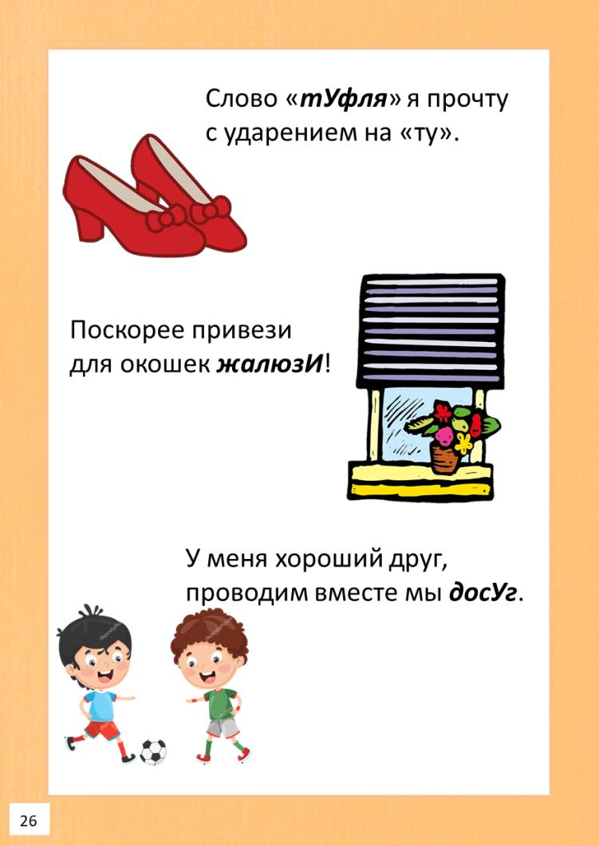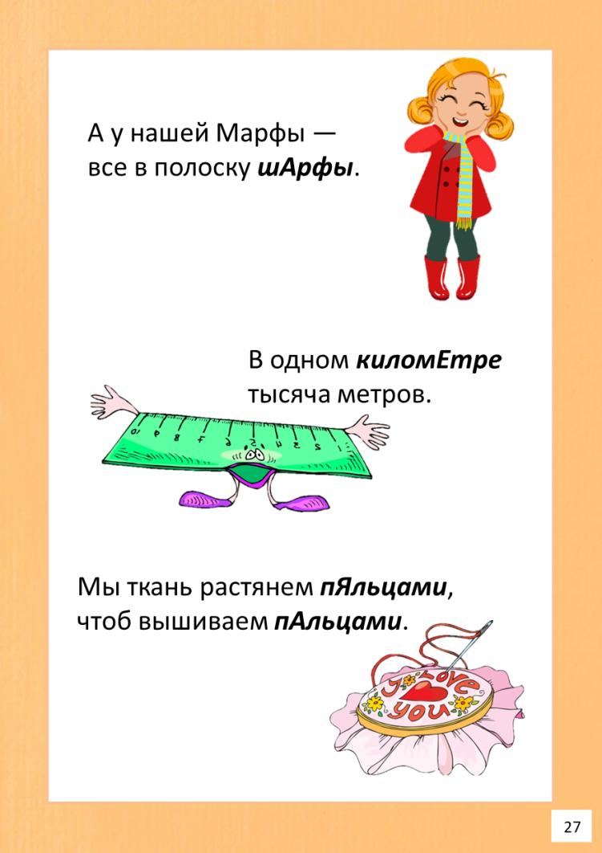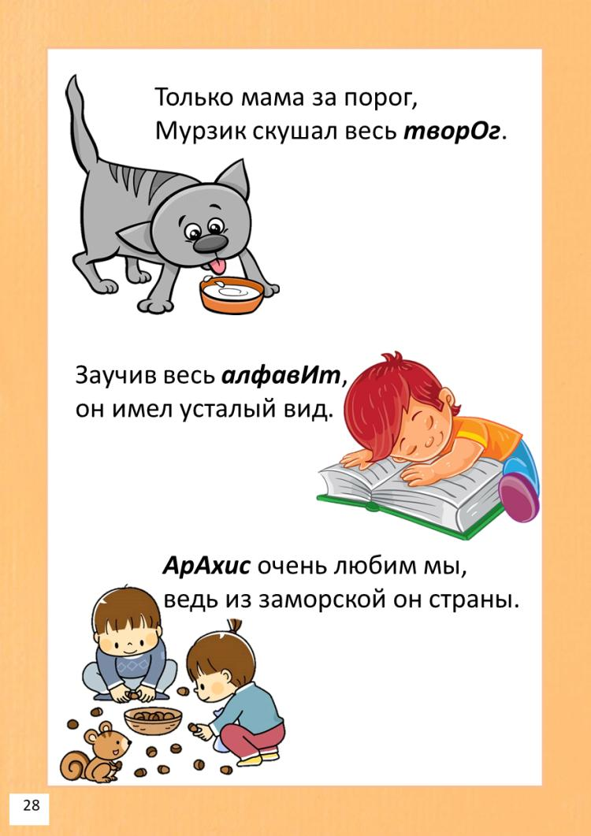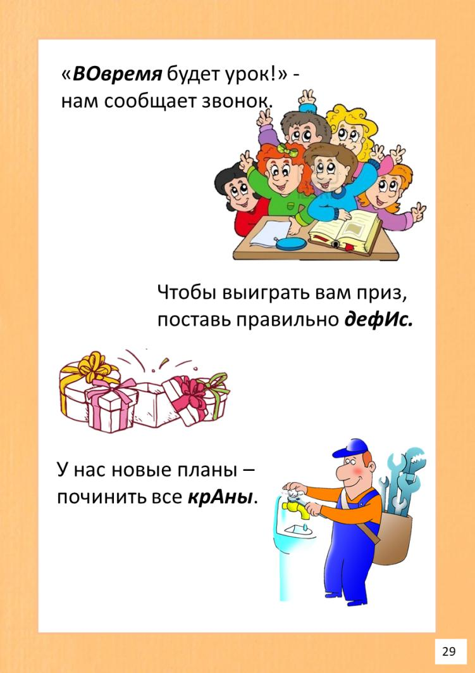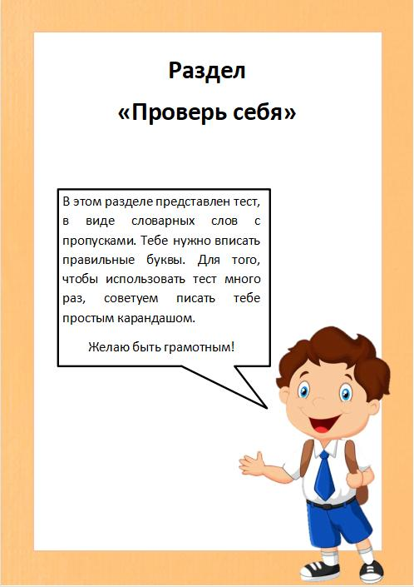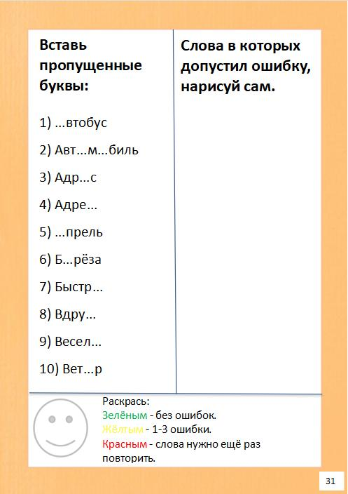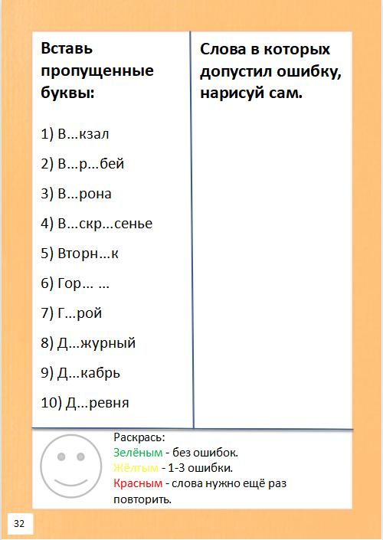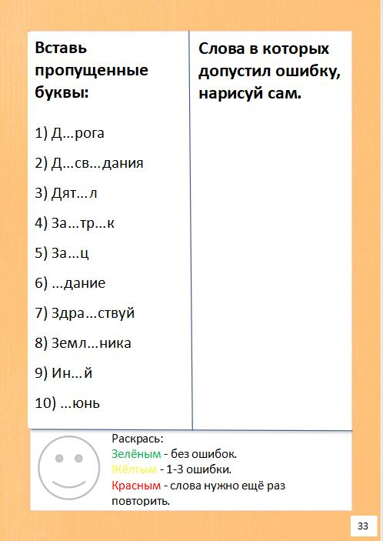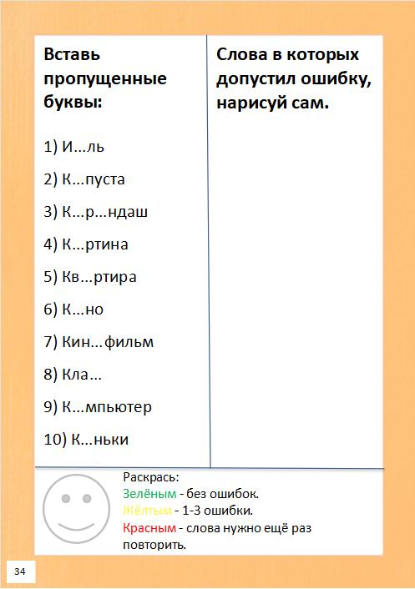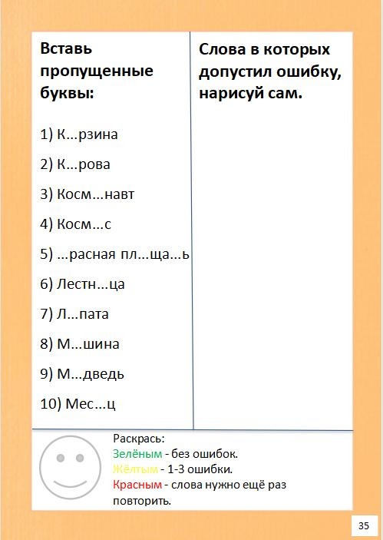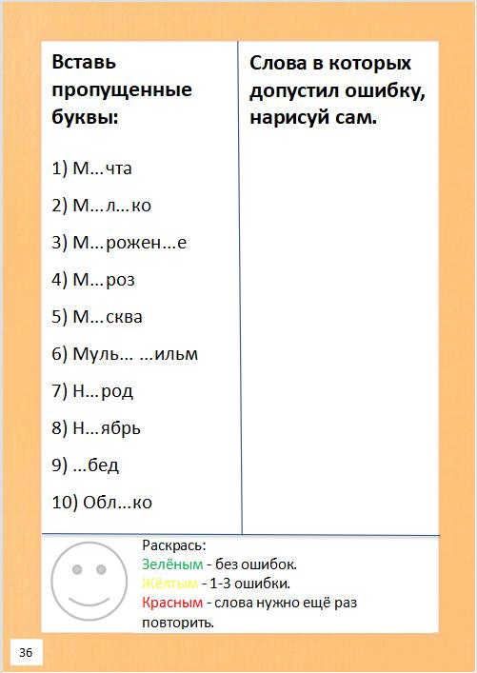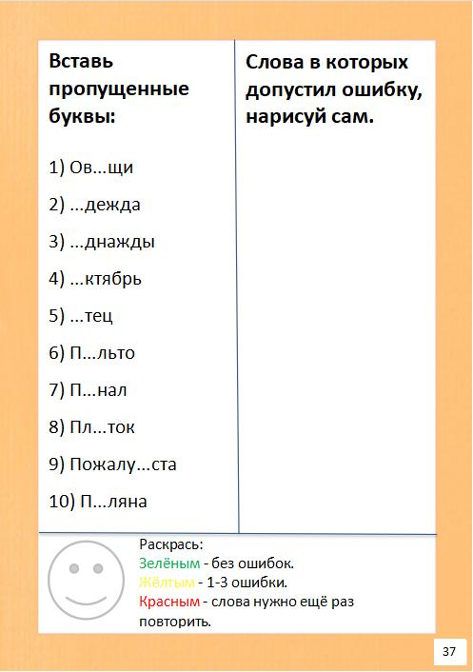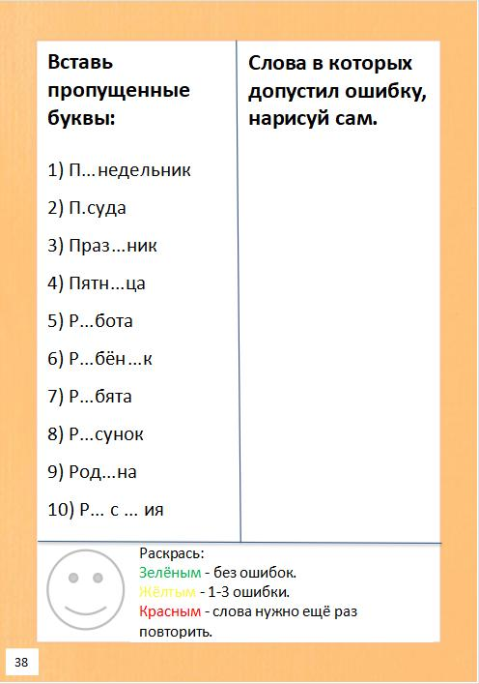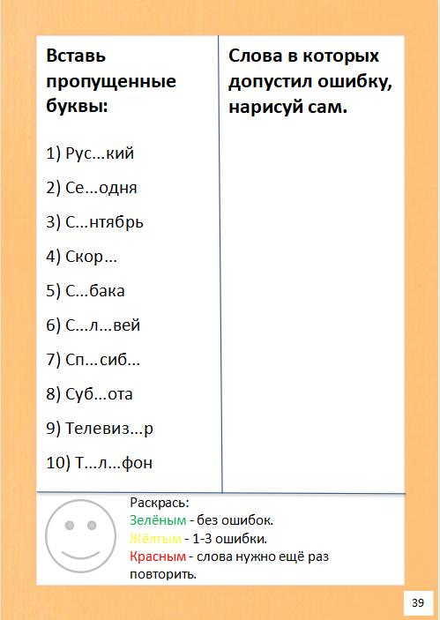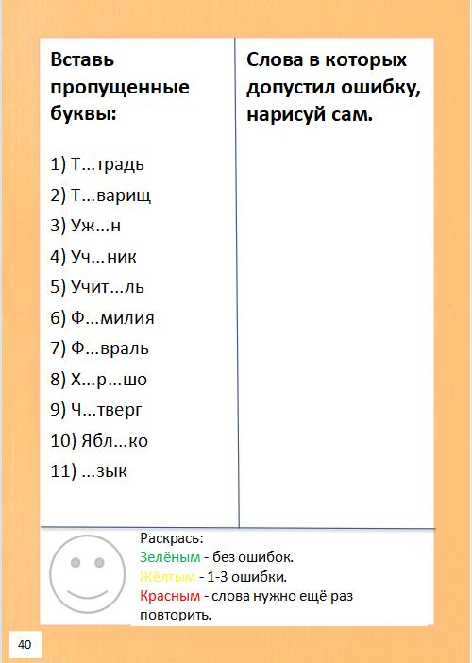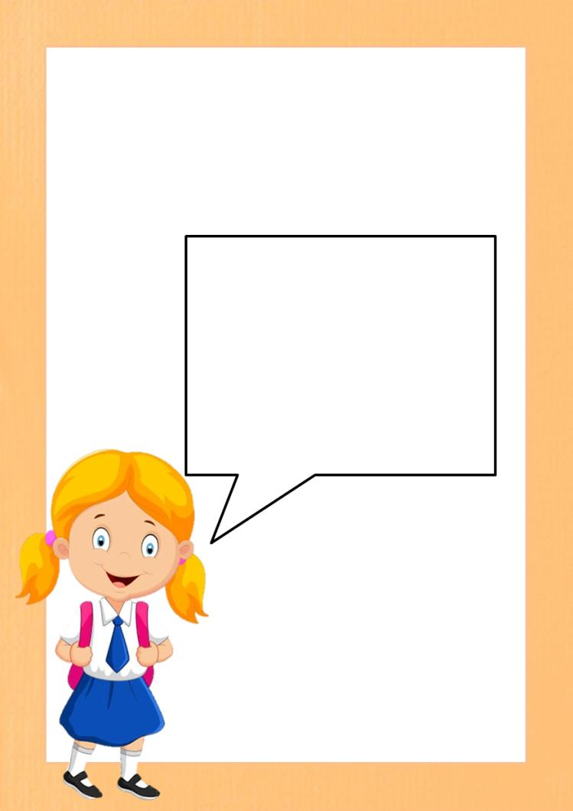

В этом разделе представлены слова, произношение которых необходимо запомнить и правильно употреблять в речи, а маленькие стишки помогут вам в этом.

Желаю успехов!

**Раздел**

**«Правильно говорю»**

В этом разделе представлены интересные задания для запоминания словарных слов. Для того, чтобы использовать текст много раз, советуем писать простым карандашом.

Желаем удачи!

**Раздел**

**«Давай поиграем»**

42

**Вставь пропущенные буквы:**

**Р бота**

**Обл ко**

**П льто Ов щи**

**П ляна**

**Л пата**

**Вет р**

**Адр с**

**Дят л Сп сибо**

**Н род**

**Ф милия**

**Ябл ко**

**Т варищ**

**С бака**

**Ф враль**

**М дведь**

**Учит ль**

**Уж н**

**К но**

**Род на**

43

**Вставь пропущенные буквы:**

**прель**

**К пуста**

**М шина М локо**

**К ньки**

**Р ссия**

**С нтябрь**

**Т лефон**

**Ч тверг зык**

**Земл ника**

**За ц**

**Завтр к**

**Кв ртира**

**Пл ток П суда**

**Быстр**

**Весел**

**К ртина**

**К рандаш**

**втобус**

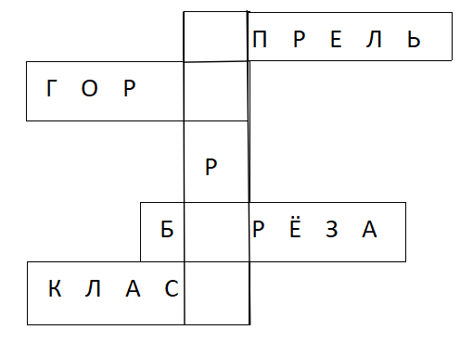

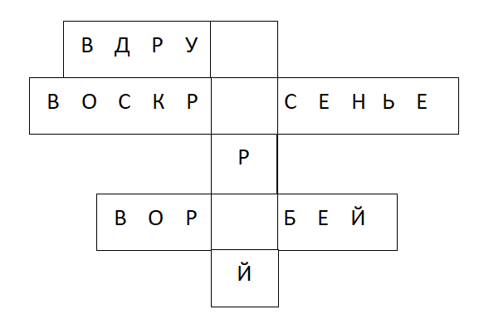

**Вставь правильно пропущенные буквы в кроссворде, чтобы получить словарное слово:**

44



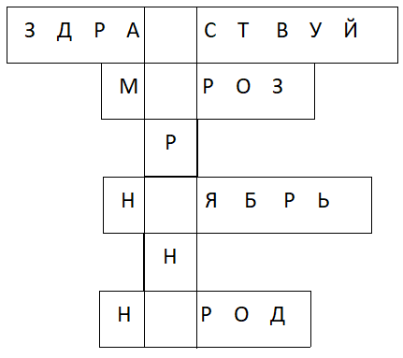

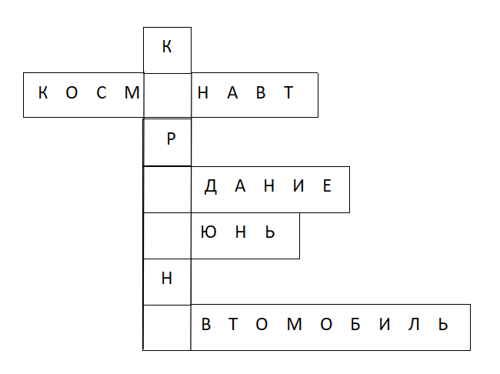

45

46

**Разгадай ребусы**

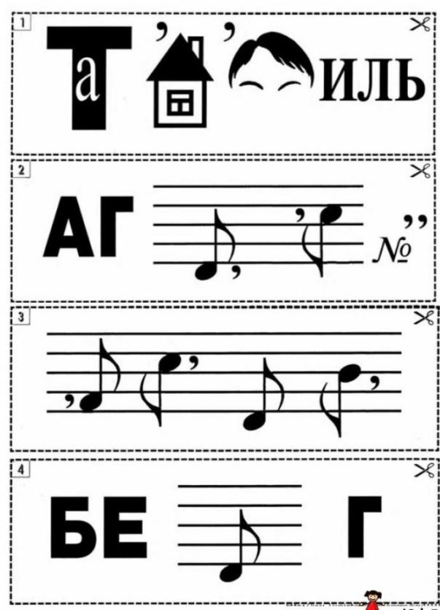

47

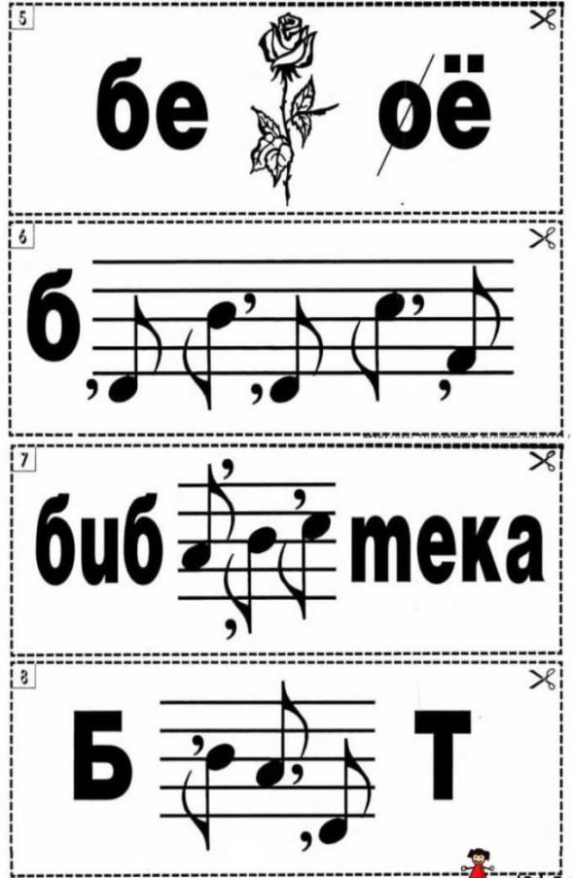

48

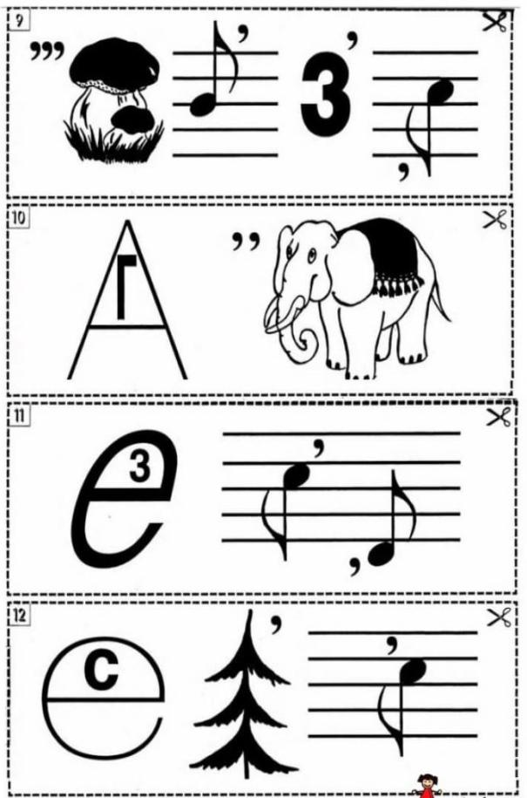

49

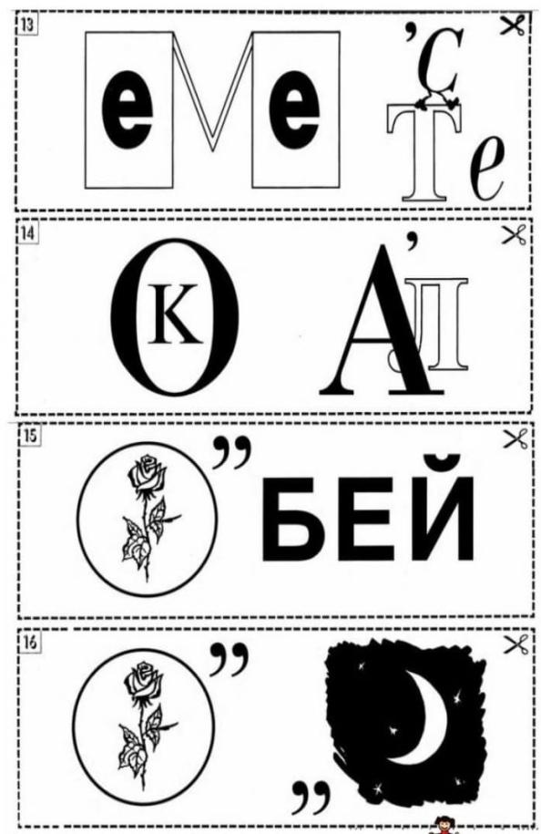

50

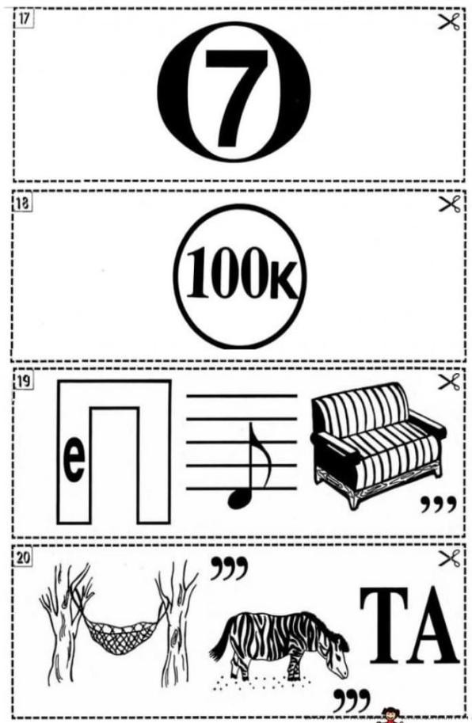

51

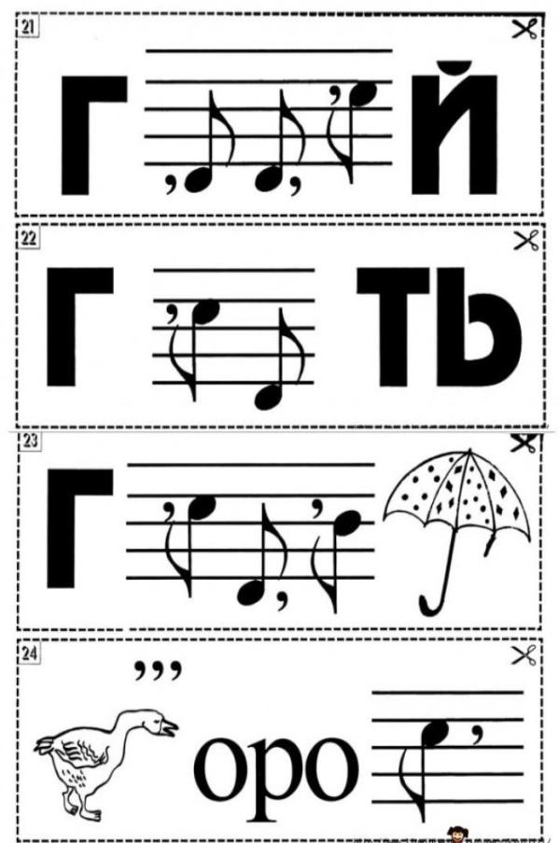

52

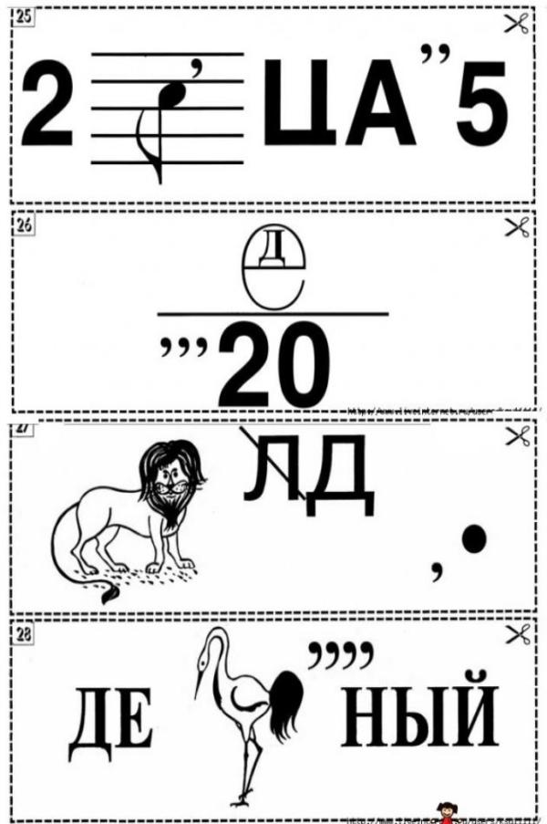

53

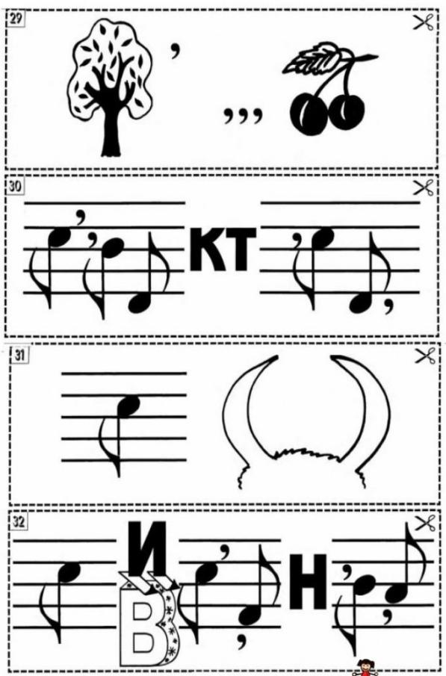

54

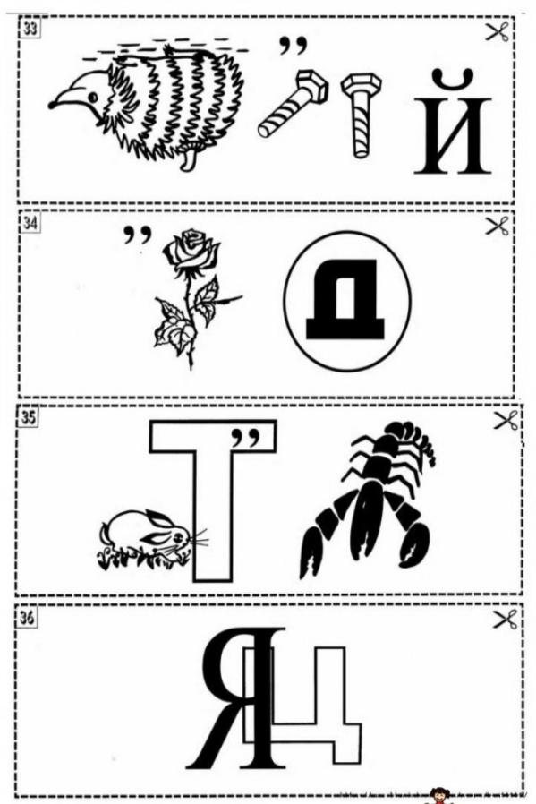

55

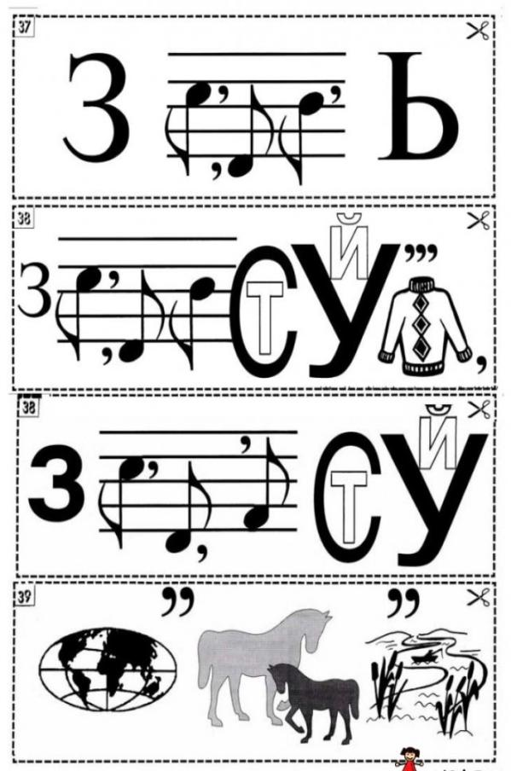

56

Ответы к ребусам:

1. Автомобиль
2. Агроном
3. Адрес
4. Берег
5. Береза
6. Беседа
7. Библиотека
8. Билет
9. Быстро
10. Вагон
11. Везде
12. Весело
13. Вместе
14. Вокзал
15. Воробей
16. Ворона
17. Восемь
18. Восток
19. Впереди
20. Газета

57

Ответы к ребусам:

21. Герой

22. Гореть

23. Горизонт

24. Город

25. Двадцать

26. Двенадцать

27. Девочка

28. Дежурный

29. Деревня

30. Директор

31. Дорога

32. До свидания

33. Жёлтый

34. Завод

35. Завтрак

36.Заяц

37. Здесь

38. Здравствуй

38(2). Здравствуйте

39. Земляника



**Дорогой друг!**

Поздравляем, ты подошел к концу.

Надеемся, что с помощью нашего пособия у тебя получилось освоить правила написания и произношения слов.

Мы верим в тебя и желаем тебе больших успехов в учебе.

Данное пособие создано при участии учащихся и родителей 1А класса МБОУ Гимназия №46 г. Кирова под руководством проектной команды: методиста и учителя начальных классов Репиной Е.Ю., а также студентов Вятского Государственного Университета.

2022 г.

